單元名稱：聰明吃早餐 日期： 年 月 日 學生:＿＿＿＿ 教師:＿＿＿＿
題目 | 學生反應 | 特別的反應
聰明吃早餐>>  請在youtube搜尋～聰明吃早餐  https://www.youtube.com/watch?v=pIOUjgt3O-Q&t=7s  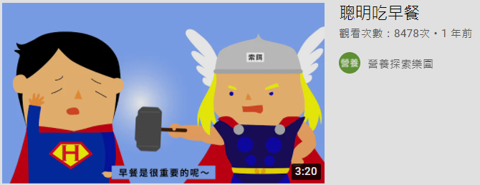 | □喜歡
 | □沒感覺
 | □不喜歡
（一）認識早餐食材  準備孩子的早餐，讓孩子觸摸體驗，甚至認識與辨別。  （二）品嘗體驗  讓孩子品嘗體驗早餐食材，記錄孩子吃的食物與反應。 | □喜歡
 | □沒感覺
 | □不喜歡
照片分享＞＞
貼上孩子練習觸摸體驗、品嘗早餐的照片。
練習觸摸體驗早餐食材 | 練習品嘗早餐

